SCHELL Winkel-Verschraubung mit Innengewinde, DN 10 G 3/8 IG, Ø 10 mm (DN 10 G 3/8 AG), chrom

SCHELL

Eigenschaften

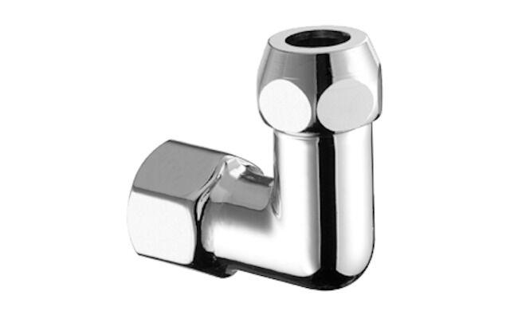

GTIN:

4021163108330

HAN:

064220699

Ausführung

2-teilig

Form

Bogen

Anschluss 1

Innengewinde konisch (NPT)

Anschluss 2

Klemmring

Nenninnendurchmesser Anschluss 1

3/8 Zoll (10)

Nenninnendurchmesser Anschluss 2

DN 10

Rohraußendurchmesser Anschluss 2 (mm)

10,00

Winkel (Grad)

90,00

Länge Anschluss 1

33.5 mm

Länge Anschluss 2

27.5 mm